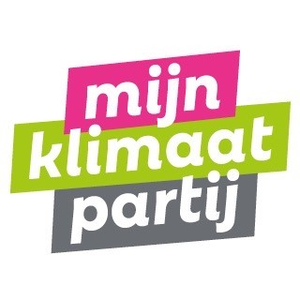mijnklimaatpartij I Programma

mijnklimaatpartij is opgericht omdat we nog maar weinig tijd hebben om de opwarming van de aarde te beperken. We zijn het als goede voorouders verplicht aan de volgende generaties om de aarde leefbaar te houden.

mijnklimaatpartij zal daarom de komende 8 jaar ieder seizoen een meet up organiseren met inwoners en bedrijven, en daarbij steeds een concrete actie uitwerken, en vervolgens vasthoudend tot realisatie brengen. Zo nodig wordt dit ook ondersteund met besluiten van de gemeenteraad. Daarom wil mijnklimaatpartij met tenminste één zetel in de gemeenteraad vertegenwoordigd zijn.

Voorbeelden van zulke initiatieven zijn:
- Jaarlijks véél meer bomen planten
- Electrische deelauto’s bevorderen
- Koelwarmte van bedrijven benutten
- Olivijn op paden en beschikbare stroken
- Kunstmest verbieden
- Schoolmoestuinen voor iedere basisschool.

In de gemeenteraad zal mijnklimaatpartij zich voornamelijk concentreren op het thema duurzaamheid:
- Bij alle besluiten en gedrag van de gemeente deze primair toetsen aan het effect op de opwarming van de aarde, en daarna:
  - op de bijdrage aan het geluk van de inwoners
  - op de sociale wijze van samenleven, in het bijzonder voor kwetsbaren die (tijdelijk) een steuntje nodig hebben, en een goede start voor kinderen.
- Voorstellen indienen die:
  - de opwarming van de aarde beperken
  - de energietransitie in de gemeente versnellen;
  - invulling geven aan een circulaire economie en hergebruik van materialen
  - de biodiversiteit vergroten.
- Alles doen om met steun van de gemeente de initiatieven en concrete uitvoering van acties uit de meet ups tot realisatie te brengen.

mijnklimaatpartij richt zich op de gemeenschap in de dorpen. Daarom staan de seizoens meet ups centraal. De gemeente is daar dienstbaar aan, en vult aan waar dit nodig is voor duurzaamheid, geluk en sociaal samenleven.
Het recht op initiatief vanuit de gemeenschap om iets te agenderen in de gemeenteraad wordt versterkt en vereenvoudigd.

mijnklimaatpartij bevordert om dit alles te bereiken goede samenwerking in de gemeenteraad. Niet gericht op polarisatie, maar juist op het zijn van goede voorouders, voor de generaties die na ons komen. Daarbij past ook geen coalitie-oppositie verdeling, maar een afspiegelingscollege waarin álle partijen zich kunnen herkennen, en waarin mijnklimaatpartij ook vertegenwoordigd wil zijn.

